**旭说金市 | 临近五一假期，做好风险管理**

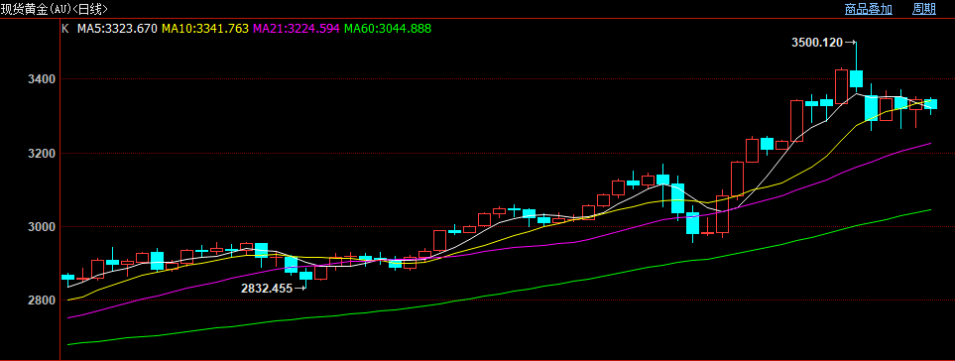

今天金银价格继续延续震荡走势，昨日触及3270前低附近一线后反弹，截至下午收盘国际黄金现货价格收至3320美元/盎司，日内下跌-0.7%，国内黄金期货主力合约收至785.14元/克，日内上涨0.47%。

技术面，目前仍处于中期上涨趋势中继阶段，短线上有压力、下有支撑，压力在3370，支撑在3290，尚未脱离整理区间，在这个位置向上、向下两种可能性都有，所以耐心等待价格突破盘整区间后再择机参与较为稳妥。

基本面，上周美方释放谈判信号，同时特朗普放缓对美联储逼迫，市场风险偏好回升。目前中美关税博弈达到极值后，氛围边际缓和，避险情绪回落，短线缺乏支撑，很难继续上涨。又临近五一假期，交易所今晚将提保，市场观望情绪浓厚。

中线看，经济走弱的大方向并没有发生本质性改变，只是关税缓和延缓了衰退节奏：一方面是美联储当前的利率水平仍然较高，对经济抑制作用仍然存在。另外一方面，美国对所有国家仍然保留了10%的基础关税，不利于经济的复苏。上周市场对美国一季度经济增速预期再次回落至-2.5%，主要拖累项就是关税，考虑到关税政策在短时间内不太能直接解除，所以关税对经济所带来的负面影响还会逐步显现，那么美联储未来就存在加快宽松节奏的可能性。因此从中线看，黄金仍然有继续上涨的驱动。若伦敦金向下突破3290甚至3265一线，国内黄金期货向下突破775一线，短线或有进一步回调风险。

观点：暂时观望，临近五一假期，做好风险管理。

作者：刘旭峰

期货投资咨询资格：Z0018499

免责声明

本报告内容形成采用的基础数据信息均来源于公开资料，我公司对这类信息的准确性和完整性不做任何保证，也不保证所包含的信息和报告中得出结论及给出的建议不会发生任何变更。我们已力求报告内容的客观、公正，但文中的观点、结论和建议仅供参考。交易者据此做出的任何交易决策与本公司和作者无关，本公司不承担交易者对此作出交易决策而产生的任何风险，亦不对交易者作出此类交易决策做任何形式的担保。本报告版权为我公司所有，未经书面许可，任何机构和个人不得以任何形式对本报告全部或部分内容翻版、复制发布，如引用、刊发，须注明出处为山东齐盛期货有限公司，且不得对本报告进行有悖原意的引用、删节和修改。未经授权的侵权行为与我公司无关，我公司对侵权行为给公司造成的声誉、经济损失保留追诉权利。